UNIVERSIDADE FEDERAL DE OURO PRETO
CAMPUS MORRO DO CRUZEIRO – OURO PRETO
BACHARELADO EM CIÊNCIA DA COMPUTAÇÃO
Alunos:
Bernardo Fernandes Costa
João Pedro Cavalcante
Maria Paula Miranda de Souza Montovani Gasparini
Mateus Lima de Araújo
Vítor de Sousa Costa Lopes

SISTEMA DE GERENCIAMENTO DE EVENTOS OLÍMPICOS

09/12/2025

Professor: Guilhermo Camara Chavez

SUMÁRIO

1. INTRODUÇÃO
1.1. Objetivo Geral
1.2. Objetivos Específicos
1.3. Escopo do sistema desenvolvido
1.4 Descrição do sistema
1.5 Quais entidades o sistema manipula
1.6 Como o usuário interage com o sistema via terminal
2. DESENVOLVIMENTO
2.1. Especificação de Requisitos
2.2. Diagrama de Classes
3. DECISOẼS DE PROJETO
4. CONCLUSÃO

INTRODUÇÃO

Este trabalho apresenta o desenvolvimento de um sistema de software voltado para a simulação e gestão de dados de uma Olimpíada. O projeto foi concebido no contexto da disciplina de Programação Orientada a Objetos (POO), visando aplicar conceitos fundamentais como encapsulamento, herança, polimorfismo e manipulação de arquivos em linguagem C++.

1.1 Objetivo Geral

O objetivo principal deste trabalho é desenvolver um sistema em C++ capaz de administrar as informações essenciais de um evento olímpico, gerenciando entidades como países, atletas, treinadores, modalidades e medalhas, através de uma interface de linha de comando e garantindo a persistência dos dados.

1.2 Objetivos Específicos

Para alcançar o objetivo geral, foram definidos os seguintes objetivos específicos:
- Implementar classes que representem as entidades do domínio (País, Atleta, Treinador, Modalidade, Medalha) utilizando encapsulamento adequado.
- Utilizar herança para criar uma hierarquia de classes, onde Atleta e Treinador derivam de uma classe base Pessoa
- Gerenciar coleções de objetos utilizando a biblioteca STL (Standard Template Library), especificamente o container vector.
- Implementar a lógica de associação entre objetos, permitindo vincular atletas a países e medalhas a atletas.
- Desenvolver funcionalidades de persistência para salvar os dados cadastrados em arquivos no formato CSV (paises.csv, medalhas.csv, modalidades.csv, pessoas.csv) .

1.3 Escopo do sistema desenvolvido

O escopo do sistema abrange o cadastro e gerenciamento das principais entidades olímpicas. O software permite cadastrar países, pessoas (atletas e treinadores), criar medalhas e modalidades, e associar essas entidades (vincular atletas a países e premiar atletas com medalhas) . O sistema opera através de uma interface de linha de comando (terminal) e inclui funcionalidades para gerar relatórios simples e salvar os dados em arquivos no formato CSV.

1.4 Descrição do sistema

- O sistema foi implementado com um menu interativo que oferece as seguintes funcionalidades principais, conforme verificado no arquivo main.cpp:
- Gestão de Cadastros: Permite a inserção de novos Países, Atletas (com vínculo a país e modalidades) e Modalidades (classificadas por evento).
- Gestão de Medalhas e Premiação: Permite criar medalhas e realizar a premiação, associando uma medalha específica a um atleta já cadastrado.
- Relatórios: Exibe o quadro de medalhas (listagem de todas as medalhas cadastradas) e lista atletas filtrados por uma modalidade específica.
- Persistência: A funcionalidade "Salvar dados e sair" escreve todas as informações da memória em arquivos físicos (paises.csv, medalhas.csv, modalidades.csv, pessoas.csv) .

1.5 Quais entidades o sistema manipula

O sistema manipula as seguintes entidades, representadas por classes no código:
- Pais: Armazena nome, código e a coleção de atletas vinculados.
- Pessoa (Classe Base): Abstração que contém dados comuns como nome, gênero e ano de nascimento.
- Atleta: Especialização de Pessoa, que possui participações, país de origem e uma coleção de medalhas ganhas.
- Treinador: Especialização de Pessoa, responsável por treinar atletas.
- Modalidade: Define o esporte, contendo código, nome e tipo de evento (Olimpíada, Inverno, Paralimpíada).
- Medalha: Representa a premiação, contendo tipo (ouro/prata/bronze), ano e modalidade associada.

1.6 Como o usuário interage com o sistema via terminal

A interação ocorre por meio de um menu textual exibido no console. O usuário visualiza uma lista numerada de opções (ex: "1. Cadastrar país", "5. Premiar atleta") e digita o número correspondente à ação desejada . Para a entrada de dados, o sistema solicita as informações sequencialmente (ex: "Digite o nome do país", "Qual o código do país"), utilizando o fluxo de entrada padrão (cin e getline) para capturar as respostas do usuário.

DESENVOLVIMENTO

2.1 Especificação de Requisitos

Com base na análise do código-fonte main.cpp e Olimpiada.cpp, o sistema atende aos seguintes requisitos funcionais e não funcionais:
Requisitos Funcionais Implementados:
- RF01 - Gerenciar Países: O sistema permite cadastrar países com nome e código, e listar seus dados.
- RF02 - Gerenciar Pessoas (Atletas e Treinadores): É possível cadastrar atletas informando nome, gênero, nascimento, país, e número de participações. O sistema suporta a vinculação de atletas a modalidades específicas.
- RF03 - Gerenciar Modalidades: Cadastro de modalidades esportivas com código, nome e tipo de evento (Olimpíadas, Inverno ou Paralimpíadas).
- RF04 - Gerenciar Medalhas: Criação de medalhas associadas a uma modalidade, tipo (ouro, prata, bronze) e ano.
- RF05 - Premiação: Funcionalidade para atribuir uma medalha existente a um atleta específico.
- RF06 - Relatórios: Listagem de atletas por modalidade e exibição do quadro de medalhas (lista de medalhas cadastradas).
- RF07 - Persistência: O sistema salva todos os dados em arquivos CSV ao selecionar a opção de saída.
Requisitos Não Funcionais:
- Linguagem de implementação: C++.
- Interface: Menu textual via terminal (CLI).
- Armazenamento: Arquivos de texto delimitados por ponto e vírgula (CSV).

2.2 Diagrama de Classes
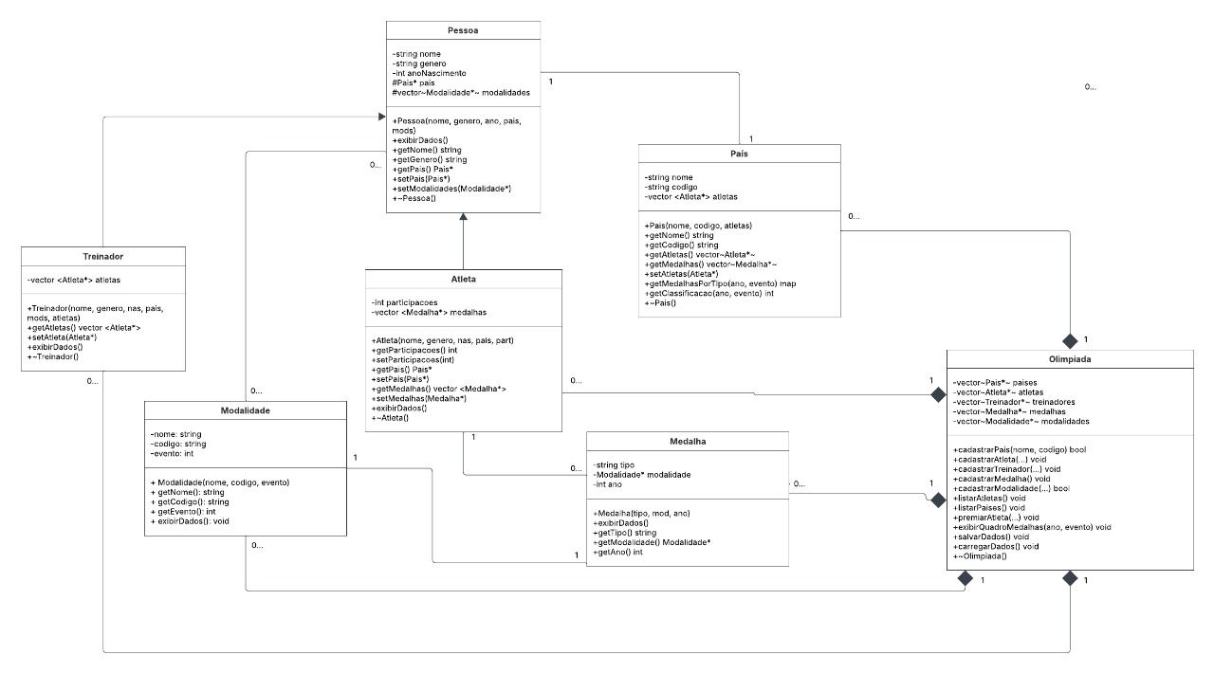
Link para visualizar o diagrama melhor:
https://lucid.app/lucidchart/90ba923a-d1b5-4350-860c-99e566c7af94/edit?viewport_loc=-3024%2C-349%2C3576%2C1287%2C0_0&invitationId=inv_e6fe1ce4-e50b-44f3-a612-b9e9b9cee384
Figura 1 – Diagrama de Classes

A estrutura do código reflete uma arquitetura orientada a objetos robusta. Abaixo descreve-se a modelagem das classes implementadas:
- Classe Olimpiada: Atua como a classe gerenciadora (Fachada/Controller). Ela contém os vetores (std::vector) que armazenam os ponteiros para todos os objetos do sistema (paises, atletas, modalidades, medalhas) e métodos para manipular esses dados (ex: cadastrarAtleta, salvarDados).
- Classe Pessoa (Abstrata/Base): Define os atributos comuns como nome, genero, anoNascimento, e ponteiros para Pais e Modalidade.
- Classe Atleta: Herda de Pessoa. Adiciona o atributo participacoes e um vetor de ponteiros para Medalha. Implementa métodos para gerenciar suas medalhas.
- Classe Treinador: Herda de Pessoa. Adiciona um vetor de ponteiros para Atleta, representando os atletas que ele treina.
- Classe Pais: Armazena nome e codigo. Possui uma relação de agregação com Atleta (lista de atletas que representam o país).
- Classe Medalha: Possui atributos de tipo, ano e um ponteiro para a Modalidade à qual pertence.
- Classe Modalidade: Define a estrutura do esporte com nome, codigo e evento.

DECISÕES DE PROJETO

Explicação da modelagem orientada a objetos escolhida
A modelagem do sistema priorizou a modularidade e a reutilização de código através dos pilares da POO:
- Herança e Generalização: Foi criada a classe base Pessoa para encapsular atributos comuns (nome, gênero, nascimento). As classes Atleta e Treinador herdam de Pessoa, evitando duplicação de código e permitindo tratamento polimórfico onde necessário.
- Classe Controladora (Olimpiada): Foi implementada uma classe central chamada Olimpiada. Ela atua como uma "fachada" para o sistema, gerenciando os vetores (STL vector) que armazenam todos os objetos (paises, atletas, modalidades). O main.cpp interage apenas com esta classe, garantindo baixo acoplamento entre a interface e a lógica de dados.
- Associações e Agregação: As relações foram modeladas através de ponteiros. Por exemplo, a classe Pais mantém um vetor de ponteiros para objetos Atleta, e Atleta mantém um ponteiro para o objeto Pais. Isso reflete a associação direta descrita nos requisitos, onde alterações nos objetos refletem em todo o sistema.
- Uso da STL (Standard Template Library): Optou-se pelo uso de std::vector para o gerenciamento das coleções de dados, devido à sua capacidade de redimensionamento dinâmico e facilidade de iteração, o que é superior ao uso de arrays estáticos tradicionais em C
- Persistência em Arquivos: A decisão de salvar em arquivos CSV (.csv) foi tomada pela simplicidade de implementação e facilidade de leitura externa (compatível com Excel/editores de texto). O método de salvamento percorre os vetores de objetos e serializa seus atributos separando-os por ponto e vírgula, conforme exigido.

CONCLUSÃO

O desenvolvimento do Sistema de Gestão de Eventos Olímpicos permitiu a aplicação prática dos pilares da Programação Orientada a Objetos. A utilização de herança na classe Pessoa simplificou a estrutura de código, evitando duplicação de atributos entre Atleta e Treinador. A manipulação de ponteiros e vetores da STL mostrou-se essencial para gerenciar as associações dinâmicas entre os objetos (como um atleta ganhando uma nova medalha durante a execução).
O sistema cumpre os requisitos propostos, oferecendo um menu funcional que permite o ciclo completo de cadastro e premiação. A implementação da persistência em arquivos CSV garante que os dados não sejam perdidos ao encerrar o programa, simulando um ambiente de produção real. Como melhoria futura, sugere-se a implementação da leitura (carregamento) desses arquivos ao iniciar o programa, visto que o código atual foca principalmente na escrita (ofstream).

